**Событийный и процессно-ориентированный подход к построению моделей.**

Существуют два различных подхода к построению имитационных моделей, они связаны с определенными элементами абстракций, важнейшими из которых являются понятия события и процесса.

**Событием** называется последовательность логически связанных действий, происходящих в некоторый фиксированный момент модельного времени. Появление события связано с изменением состояния модельной среды. Примером события может служить генерация сообщений, передача сообщения по каналу связи, обработка сообщения узлом и т.п.

**Событийный** подход основан на формировании потока событий. Такой поток образует сгруппиров. последоват-сти действий:



Группы событий последоват-но, происх-щих в один момент вр, условно заключены в скобки.

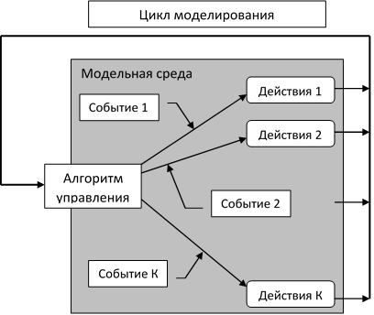

Несколько другая картина характерна для процессно-ориентированного подхода. Языки, реализующие процессно-ориентированный подход, имеют в своем составе блоки или операторы, позволяющие описать процесс продвижения компонентов через систему. В моделях, использующих подобную схему, описываются не события и условия их возникновения, а процесс, развивающийся в ней.

Для этого используются средства языка системы моделирования. Естественно, эти средства должны быть достаточно представительными для того, чтобы описывать широкий круг процессов. В частности, для процессного подхода необходимыми являются средства явного (или неявного) определения участков модели, на которых необходимо представление квазипараллельных процессов.

Оба подхода имеют как достоинства, так и недостатки. К достоинствам процессно-ориентированного представления моделей следует отнести компактность и наглядность. Здесь стрелками показано направление развития процессов. Событийные модели обладают большей гибкостью, но они уступают процессно-ориентированным системам в простоте и наглядности составления моделей.